**AKILLI İŞARETLER SİSTEMİ KORUYUCU SEMBOLLER**

**İÇERİK SEMBOLLERİ**

********** **

***Şiddet/Korku Cinsellik Olumsuz Örnek Oluşturabilecek***

***Davranışlar***

**YAŞ SEMBOLLERİ**

 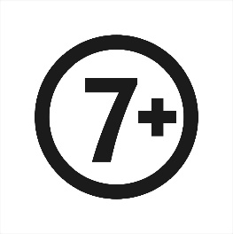

***Genel İzleyici 7 yaş ve üzeri***

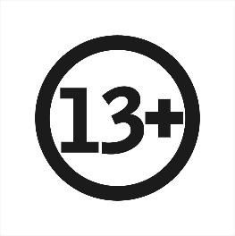 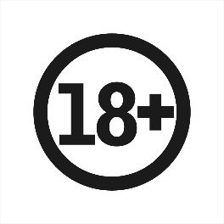

***13 yaş ve üzeri 18 yaş ve üzeri***